Дмитрий Быков

«Мне кажется, что если человек вызывает любовь одних
и ненависть других, — это свидетельствует
всего лишь о его значительности»

(Подготовлено на основе материала:
Быков Д.Л. Один // Эхо Москвы. 2018. 30 августа.
URL: https://echo.msk.ru/programs/odin/2268052-echo/)

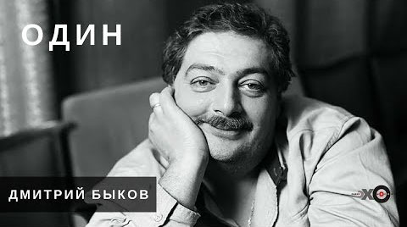

«Почему, по-вашему, Солженицын — такая фигура в России, которую либо ненавидят всей душой, либо обожают? Почему так много людей считают его предателем?»

Нет, они не считают его предателем. Они повторяют чужую клевету, которой относительно Солженицын было очень много, еще в книге Ржезача «Спираль измены Солженицына» наворочена масса этого вранья. А почему он вызывает такое полярное отношение? Для меня всегда масштаб человека, его значимость напрямую увязан с интенсивностью эмоций, которые он вызывает. Мне кажется, что если человек вызывает любовь одних и ненависть других, — это свидетельствует всего лишь о его значительности. Если он вызывает всеобщую любовь — он, скорее всего, как-то тайно льстит человечеству, и говорит что-то слишком бесспорное. Все значимое — спорно, полемично.
Солженицын, как раз избежал риска засахаривания, которым у нас, так или иначе, губят многих значительных людей. Скажем, вот Сахаров. Он перестал вызывать, как мне кажется, полемику, и вообще ушел с переднего плана современных дискуссий. Это очень обидно, потому что многие идеи Сахарова, скажем, идея конвергенции, они дискуссионны, и они заслуживают обсуждения. Понимаете, когда говорят: «Сахаров не понимал», «Сахаров недооценивал»… Не самый глупый был человек! Если он достиг чего-то в своей области, это заставляет верить, что, может быть, и его политические суждения были не так наивны, не так дальнозорки, как некоторые считают. Есть о чем разговаривать, в любом случае.
Сахаров, мне кажется, подвергся в 90-е определенному засахариванию, и сейчас «Размышления о мире, прогрессе и интеллектуальной свободе» не перечитываются регулярно. Это ошибка. Солженицын продолжает вызывать полемику, потому что слишком масштабные им сделаны открытия и фигуры, на которые он напал. Причем, мне кажется, происходит некая недооценка Солженицына как писателя. Сильнее всего Солженицын вырастает по мере вырастания его оппонента. Я говорил уже о том, что, когда он полемизирует с системой, он, конечно, значительный писатель, но когда полемизирует со смертью, как происходит в «Раковом корпусе» — он писатель великий. «Раковый корпус» — пожалуй, единственная его вещь, где есть замах, и вполне обоснованный, на философские обобщения. И это лучшее, что он написал, просто лучшее стилистически. Мне кажется, здесь есть, о чем говорить. Хотя есть выдающиеся куски и в «Августе Четырнадцатого», и в «Марте Семнадцатого», а дальше их обнаруживать становится все труднее. Лучшее, что он написал в поздних частях, в поздних «Узлах» «Колеса» — это «Ленин в Цюрихе», потому что там сильна внутренняя линия. Там — проза, настоящая. И это один из самых убедительных Лениных, написанных в России. Во всяком случае, более убедительный, чем у Алданова, как мне кажется, в «Самоубийстве».
Солженицын именно потому вызывает такую полемику, что советская власть еще очень сильна в умах. Но интересен он не тогда, когда ниспровергает советскую власть или рассказывает о ее преступлениях, а тогда, когда предлагает свою позитивную программу, например, пытается реабилитировать земства. Довольно остроумно, конечно, и в этом есть большой потенциал. Вот я с удивлением отметил, что среди 14–15-летних детей, пришедших ко мне на лекторий (последние пять дней мы его проводили), число сторонников земства, поклонников идеи самоуправления местного, очень велико. И это им интересно по-настоящему. По-моему, это тот путь, который еще не был опробован. На примере судьбы нашего дачного кооператива могу вам сказать, что это очень помогает выявлению талантов.

